Modelování obrazců I

# Úvodní informace

Úloha Modelování obrazců I je první úloha, ve které studenti pomocí zástupného znaku (v našem případě hvězdičky) tvoří obrazce. Tyto příklady jsou vhodné zejména k procvičení práce s cyklem for a vnořenými cykly.

# Cíle úlohy

* Procvičení:
  + Cykly
  + Vnořené cykly

# Náročnost

* 1 vyučovací hodina
* Obtížnost: 

# Prerekvizity

* Cykly
* Vnořené cykly

# Metodika výuky

Úloha se dá rozdělit na dvě části. V první budou studenti modelovat čtverec, a to pomocí různých přístupů k řešení. V druhé budou modelovat obdélník. Jedná se o základy práce s cykly, tudíž skvěle slouží k jejich procvičení. Autor doporučuje začít čtvercem, jelikož je snazší než obdélník.

## Čtverec vyplněný

Zadání:

*Vymodelujte pomocí zástupného znaku (hvězdičky) čtverec. Velikost strany bude zadávat uživatel na vstupu, výstupem bude obrazec složený z hvězdiček ve tvaru čtverce. K oddělení jednotlivých hvězdiček použijte mezeru.*

Vstup: 4

Výstup:

* * * *

* * * *

* * * *

* * * *

Existují v zásadě dva způsoby, jak k řešení příkladu přistupovat:

1. Jednodušším je použití jen jednoho cyklu, ve kterém se iterační proměnná pohybuje v intervalu <1, N2>, kde N je strana čtverce. Pro oddělení jednotlivých řádků bude sloužit podmínka. V každé iteraci vypíšeme jednu hvězdičku (z estetických důvodů doplníme za hvězdičku ještě mezeru). Pokud je iterační proměnná dělitelná stranou čtverce N, pak odřádkujeme. K tomu poslouží operátor modulo (zbytek po dělení). Je vhodné modulo na začátku hodiny zopakovat.
2. Je možné taktéž použít i místo jednoho cyklu dva, kde oba budou mít iterační proměnnou z intervalu <1, N>. Vnitřní cyklus se bude starat o vypisování hvězdiček a mezer, vnější cyklus o nové řádky. Tento způsob se může zdát (dle schopností skupiny) složitější, leč je přehlednější.

Je vhodné vyřešit příklad oběma způsoby (minimálně bychom je měli představit). Pokud studenti naleznou jedno z řešení, můžeme je podnítit k nalezení druhého pomocí návodných otázek. *Vymysli řešení za použití pouze jednoho cyklu.* Vše ale záleží na schopnostech dané skupiny.

V případě použití jednoho cyklu můžeme zvolit následující postup rozboru algoritmu (za situace, kdy si neví rady). Nejprve budeme chtít po studentech, aby pouze vypsali celkový počet hvězdiček, které budou nutné pro vymodelování čtverce. Výsledkem bádání je N2 pro vytvoření příslušného počtu hvězdiček. Poté jen stačí vyřešit, kdy je nutné vložit mezi hvězdičky novou řádku. Rozbor v případě problémů můžeme provést na tabuli. Napíšeme si sekvenci šestnácti hvězdiček (pro vstup 4) a očíslujeme je od 1 jinou barvou (jako horní index). Následně oddělíme od sebe každé 4 hvězdičky pomocí svislé čáry. Zeptáme se studentů pomocí otázek položených níže v sekci Otázky do diskuse – rozbor algoritmu.

### Otázky do diskuse – rozbor algoritmu

1. Jaký vztah má číslo u oddělené hvězdičky k zadané straně čtverce?
2. Jakou aritmetickou operací zjistíme, že se jedná o násobek vstupní strany čtverce?

Tím jsme dostatečně vysvětlili řešení za použití jednoho cyklu. V případě vypracovávání této varianty necháme studenty pracovat samostatně na svých programech. Výsledné řešení pod názvem ctverec je vhodné studentům promítnout a v případě dotazů vysvětlit.

V situaci s vnořenými cykly by nemělo dojít k žádným problémům. Výsledný příklad je prezentován jako ctverec-vnoreny v příslušném programovacím jazyce. Bude se pravděpodobně jednat o preferovanější variantu studentů. Můžeme také ukázat pomocný slide ctverec.png, který tento způsob řešení zachycuje s vysvětlením jednotlivých cyklů.

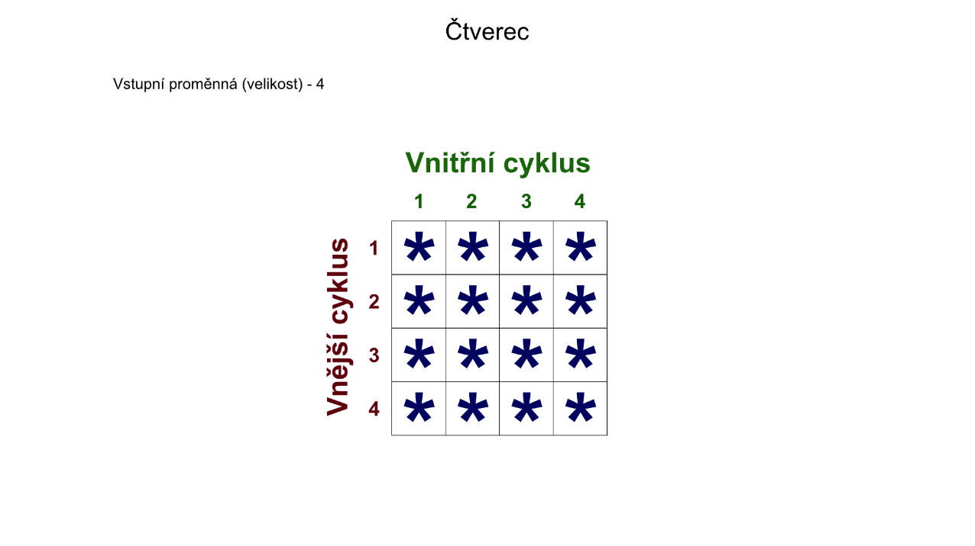

*Obrázek 1 – Plný čtverec*

Dále je možné pokračovat diskusí nad jednotlivými možnostmi řešení a vybízením k sebereflexi. Pro určité usměrnění slouží i níže poskytnuté Otázky do diskuse – reflexe příkladu.

### Otázky do diskuse – reflexe příkladu

1. Která z dvou prezentovaných metod řešení vám přijde jednodušší? Která je přehlednější?
2. Našli byste výhody a nevýhody jednotlivých způsobů řešení?

## Čtverec obrys

Jedná se o bonusový příklad, kdy je cílem vytvořit pouze obrys čtverce (bez výplně). Je vhodným rozšířením pro studenty a vyplněním případného časového přebytku (též jako domácí úkol).

Zadání:

*Vymodelujte pomocí zástupného znaku (hvězdičky) obrys čtverce. Velikost strany bude zadávat uživatel na vstupu, výstupem bude obrazec složený z hvězdiček ve tvaru obrysu čtverce. K oddělení jednotlivých hvězdiček použijte mezeru.*

Vstup: 4

Výstup:

* * * *

* *

* *

* * * *

Pokud tento příklad zpracováváme v hodině po vytvoření čtverce oběma metodami, provedeme společný rozbor řešení, kdy necháme samotné žáky navrhnout, jakým způsobem tento příklad řešit. Učitel zde bude sloužit jako moderátor, který diskusi řídí a usměrňuje. Výsledkem diskuse by měl být způsob řešení pomocí vnořených cyklů. V případě, že by někdo chtěl použít pouze jednoduchý cyklus, tak ho vyučující upozorní, aby od toho ustoupil z důvodu složité složené podmínky.

Vnější cyklus se stará o nové řádky a vnitřní o výpis hvězdiček a mezer. Je zde navíc pouze jedna složená podmínka, oproti příkladu ctverec-vnoreny, která se stará o výpis hvězdiček v případě obrysu, nebo o výpis mezer v případě výplně. Může být taktéž promítnut pomocný obrázek ctverec-obrys.png. Výsledný funkční program se nachází v souboru ctverec-obrys.

*Obrázek 2 - Obrys čtverce*

## Obdélník vyplněný

Zadání:

*Vymodelujte pomocí zástupného znaku (hvězdičky) obdélník. Velikosti stran bude uživatel zadávat na vstupu (a = délka, b = výška), výstupem bude obrazec složený z hvězdiček ve tvaru obdélníka. K oddělení jednotlivých hvězdiček použijte mezeru.*

Vstup: 6, 4

Výstup:

* * * * * *

* * * * * *

* * * * * *

* * * * * *

Metodika i způsob řešení jsou analogické k vyplněnému čtverci. Pokud zpracováváme tento příklad před čtvercem, provedeme stejný metodický postup jako je popsán u něj. Zde je pouze jedna úprava a to v případě použití vnořených cyklů, kdy bude ve vnějším cyklu horní mezí proměnná b, ve vnitřním proměnná a. To může vypadat na první pohled nelogicky. V opačné situaci (řešení po vyplněném čtverci) případné vysvětlení vynecháme a postupujeme rovnou k samostatné práci.

Řešení s použitím jednoho cyklu je v souboru obdelnik, pro dva vnořené cykly v souboru obdelnik-vnoreny. Pro vnořený cyklus je k dispozici také pomocný slide obdelnik.png k lepšímu pochopení cyklů.

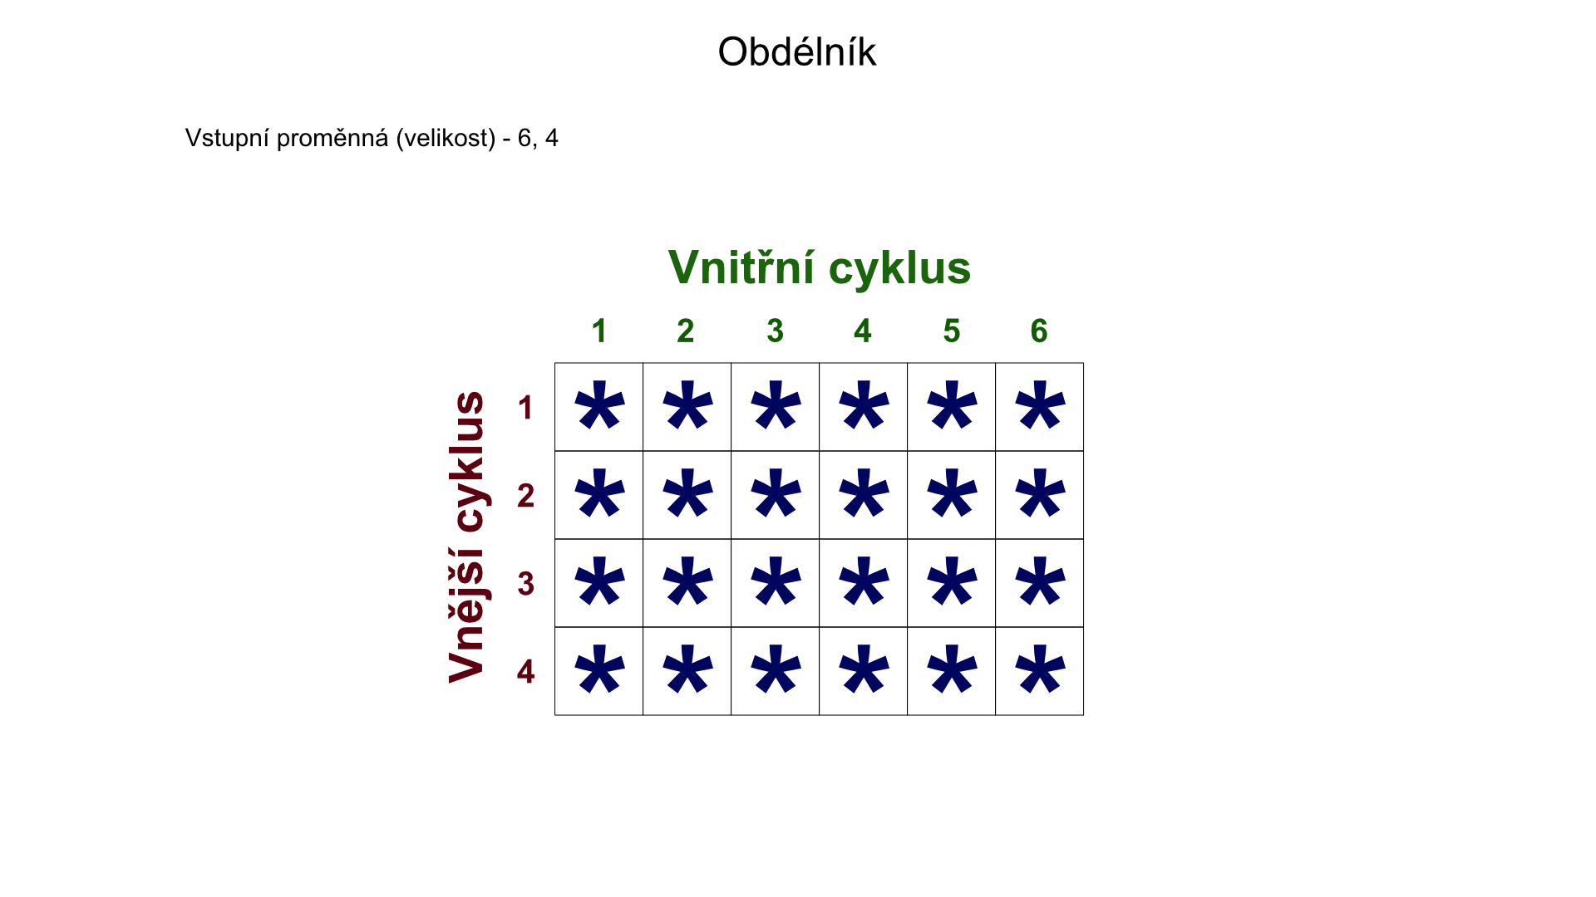

*Obrázek 3 - Vyplněný obdélník*

## Obdélník obrys

Další bonusový příklad, který je analogií k obrysu čtverce. Postup řešení je obdobný.

Zadání:

*Vymodelujte pomocí zástupného znaku (hvězdičky) obrys čtverce. Velikosti stran bude uživatel zadávat na vstupu (a = délka, b = výška), výstupem bude obrazec složený z hvězdiček ve tvaru obrysu obdélníka. K oddělení jednotlivých hvězdiček použijte mezeru.*

Vstup: 6, 4

Výstup:

* * * * * *

* *

* *

* * * * * *

Výsledek je možné ověřit v souboru obdelnik-obrys. Samotný příklad může být opět doplněn pomocným obrázkem obdelnik-obrys.png.

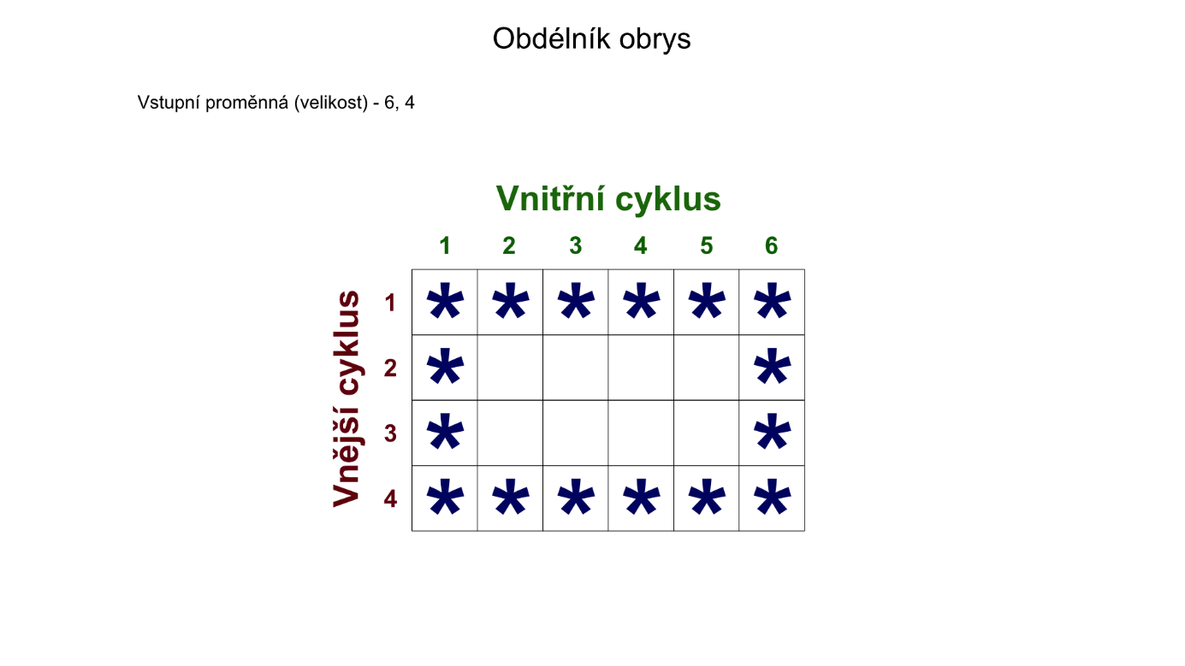

*Obrázek 4 - obrys obdélníka*

### Možné problémy

* Neočekávají se problémy napříč příklady. Možné záludnosti jsou již popsány v metodice.